PHIẾU THỰC HÀNH — 09/10/2026
Họ tên: Phạm Đỗ Duy Thanh
MSSV: N24DCDT086
Lớp: D24CQDT01-N
GitHub: Noname06-PTIT/CTDL_PhamDoDuyThanh
Commit SHA: ......................................

1. Mô tả một luồng ứng dụng
Ghi mục tiêu, đầu vào, đầu ra và sơ đồ truyền dữ liệu giữa các chức năng.

- Mục tiêu: Xây dựng ứng dụng quản lý và lập kế hoạch giao đơn độc lập trên đồ thị bằng ngôn ngữ Julia; hiện thực và tích hợp 4 thuật toán/cấu trúc dữ liệu: merge_sort (sắp xếp trộn), binary_search (tìm kiếm nhị phân), bfs_routes (tìm đường đi ngắn nhất) và knapsack (quy hoạch động ba lô 0/1) để tối đa hóa tổng lợi ích trong phạm vi ngân sách cho phép.

- Đầu vào: File ban_do.csv (các cạnh đồ thị 6 đỉnh) và don_hang.csv (id, điểm giao, thời gian phục vụ, lợi ích), ngân sách thời gian (budget), tie.

- Đầu ra: Đường đi ngắn nhất và chi phí từng đơn (chi phí = 2h + thời gian phục vụ với h là số cạnh lượt đi), danh sách đơn được chọn tối ưu, tổng lợi ích đạt được, trạng thái giao/hoàn tác và file kết quả ket_qua.csv.

- Sơ đồ truyền dữ liệu:

CSV (ban_do, don_hang) -> read_data -> bfs_routes (tính đường đi và chi phí) -> knapsack (chọn tập đơn tối ưu) -> merge_sort / BST / CircularQueue (sắp xếp, tra cứu và điều phối giao hàng/hoàn tác) -> export_result -> ket_qua.csv.

2. Bảng truy vết đường và thời gian
ID | Đường lượt đi | Số cạnh h | 2h + phục vụ
1 | 1 -> 2 (hoặc 1-2) | 1 | 3 (hoặc 2 × 1 + 1 = 3)
2 | 1 -> 2 -> 4 | 2 | 5 (hoặc 2 × 2 + 1 = 5)
3 | 1 -> 2 -> 4 -> 6 | 3 | 7 (hoặc 2 × 3 + 1 = 7)

3. Minh chứng bốn hàm

NV1 · Hoàn thiện merge_sort(a, before)
Ý tưởng thuật toán (Chia để trị – Divide and Conquer):
Trường hợp cơ sở (dừng): Nếu dãy rỗng hoặc chỉ có 1 phần tử (length(a) <= 1), trả về bản sao của mảng mà không cần chia tiếp.
- Bước chia: Chia mảng thành 2 nửa tại chỉ số giữa mid = div(length(a), 2).
- Bước đệ quy: Đệ quy gọi merge_sort sắp xếp riêng từng nửa với hàm so sánh before.
- Bước trộn (Merge): Trộn 2 nửa đã có thứ tự vào mảng mới res. Bảo đảm tính ổn định (stable): nếu phần tử nhánh phải đứng trước nhánh trái theo before (before(right[j], left[i]) == true) thì lấy bên phải; ngược lại (kể cả khi hai phần tử hòa / bằng nhau), ưu tiên lấy bên trái. Sau đó chép toàn bộ phần dư còn lại của nhánh chưa hết. Dãy gốc a được giữ nguyên vẹn.
Điều kiện áp dụng: Dùng khi cần một thuật toán sắp xếp ổn định, đảm bảo độ phức tạp $O(n \log n)$ trong mọi trường hợp; dùng để chuẩn hóa danh mục đơn theo ID tăng (tạo tiền đề cho tìm kiếm nhị phân), chuẩn hóa thứ tự duyệt đỉnh láng giềng trong đồ thị, và sắp thứ tự ưu tiên theo tỷ số lợi ích / chi phí.
Lời gọi và kết quả kiểm thử:
- Lệnh kiểm thử:
julia TH_2026_10_09_Kiem_thu.jl --phase=sort
- Kết quả đạt được:
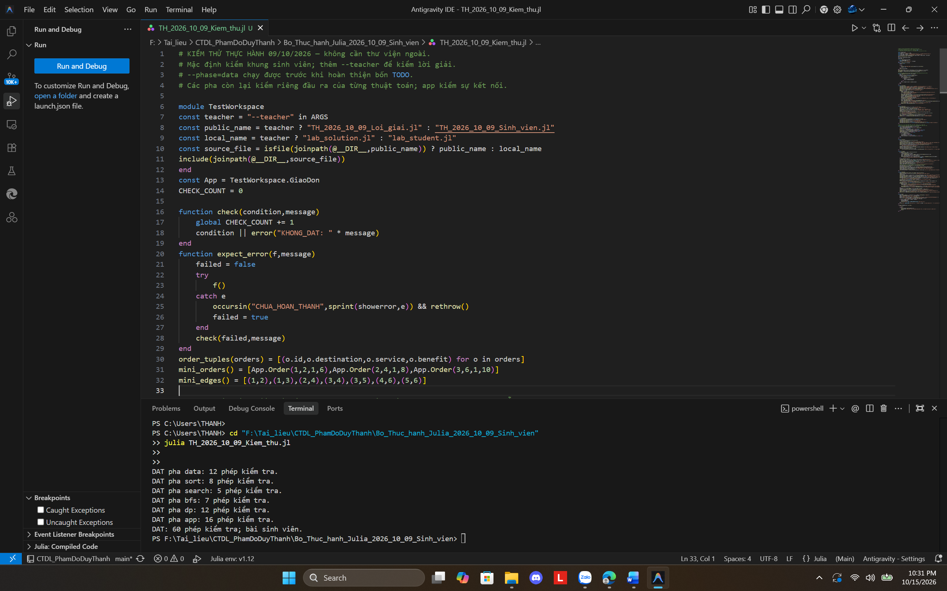
DAT pha sort: 8 phép kiểm tra.
DAT: 8 phép kiểm tra; bài sinh viên.
- Các ca kiểm tra cụ thể đã vượt qua:
  - Trộn dãy rỗng: merge_sort(Int[], (<)) == Int[].
  - Dãy 1 phần tử (trường hợp dừng): merge_sort([7], (<)) == [7].
  - Dãy số nguyên [7, 2, 5, 1] sắp tăng thành [1, 2, 5, 7] và dãy đầu vào không bị thay đổi.
  - Comparator giảm (>) và có phần tử trùng: [2, 1, 2, 3] thành [3, 2, 2, 1].
  - Tính ổn định (stability) khi khóa bằng nhau: [(2,"A"),(1,"B"),(2,"C"),(1,"D")] với khóa số giữ nguyên "A" đứng trước "C".
  - Sắp xếp danh sách Order theo id tăng dần trên dữ liệu mini.
  - Tỷ số hòa với quy tắc tie == 0: ưu tiên ID tăng dần ([1, 2]).
  - Tỷ số hòa với quy tắc tie == 1: ưu tiên ID giảm dần ([2, 1]).
ĐẠT toàn bộ các phép kiểm tra sắp xếp trên mảng rỗng, mảng 1 phần tử, mảng số nguyên ngẫu nhiên và mảng Order theo ID tăng dần.
3. Chi phí thời gian / bộ nhớ:
- Thời gian: $O(n \log n)$ trong mọi trường hợp (tốt nhất, trung bình, xấu nhất) vì cây đệ quy luôn có $\approx \log_2 n$ tầng và tại mỗi tầng tổng chi phí so sánh, trộn là $O(n)$.
- Bộ nhớ: $O(n)$ không gian bộ nhớ phụ để cấp phát mảng tạm chứa kết quả trộn, và $O(\log n)$ không gian ngăn xếp đệ quy (call stack). Không sửa đổi mảng đầu vào in-place.

NV2 · Hoàn thiện binary_search(a::Vector{Order}, id::Int)
1. Ý tưởng / điều kiện áp dụng:
- Ý tưởng thuật toán:
  - Khởi tạo hai biên: Đặt left = 1 và right = length(a).
  - Vòng lặp thu hẹp không gian tìm kiếm: Khi left <= right:
    - Tính chỉ số phần tử ở giữa: mid = left + div(right - left, 2) (tránh tràn số nguyên).
    - So sánh khóa id cần tìm với mã của đơn ở giữa a[mid].id:
      - Nếu a[mid].id == id: Tìm thấy, trả về ngay bản ghi a[mid] (kiểu Order).
      - Nếu a[mid].id < id: Do mảng đã được sắp xếp tăng dần, phần tử chỉ có thể nằm ở nửa bên phải $\rightarrow$ loại nửa trái bằng cách đặt left = mid + 1.
      - Nếu a[mid].id > id: Phần tử chỉ có thể nằm ở nửa bên trái $\rightarrow$ loại nửa phải bằng cách đặt right = mid - 1.
  - Kết thúc không tìm thấy: Nếu left > right (đoạn xét rỗng) mà chưa tìm thấy, trả về nothing.
- Điều kiện áp dụng:
  - Tiền điều kiện bắt buộc: Dãy đơn hàng a phải được sắp xếp tăng dần theo trường id và các id phải là duy nhất (được tiền xử lý bởi merge_sort ở NV1). Không áp dụng trên dãy đã sắp theo tỷ số ưu tiên (lợi ích / chi phí) vì thứ tự id không còn đơn điệu tăng.
  - Áp dụng khi cần tra cứu nhanh bản ghi đơn hàng theo mã id để đối chiếu với cấu trúc cây BST cân bằng trong hệ thống điều phối.
2. Lời gọi và kết quả kiểm thử:
- Lệnh kiểm thử:
julia TH_2026_10_09_Kiem_thu.jl --phase=search
- Kết quả đạt được:
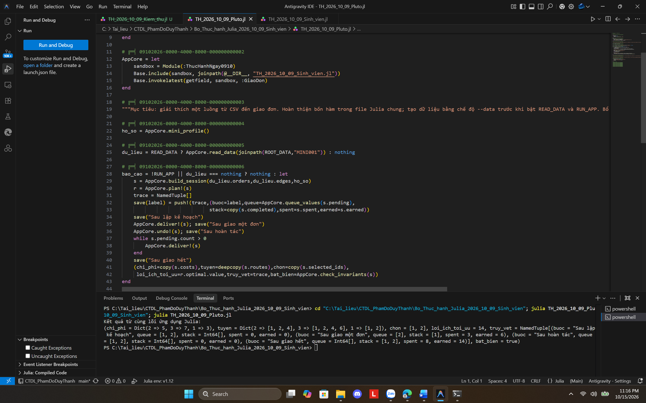
- 5 ca kiểm thử cụ thể đã vượt qua:
  - Tìm kiếm trên danh mục rỗng (Order[]): trả về nothing.
  - Tìm kiếm id nằm ở đầu dãy (id = 2 trên dãy [2, 4, 7]): trả đúng bản ghi có id == 2.
  - Tìm kiếm id nằm ở cuối dãy (id = 7): trả đúng bản ghi có id == 7.
  - Tìm kiếm id nằm ở giữa (id = 4): trả về đúng bản ghi Order(4, 4, 1, 8) (trả đối tượng Order, không trả chỉ số).
  - Tìm kiếm id không tồn tại trong danh mục (id = 3 và id = 99): trả về nothing.
-3. Chi phí thời gian / bộ nhớ:
- Thời gian:
  - Trường hợp tốt nhất: O(1) (khi phần tử cần tìm nằm ngay tại vị trí mid trong lần lặp đầu tiên).
  - Trường hợp xấu nhất / trung bình: $O(\log n)$ vì sau mỗi lần so sánh, số phần tử cần xét giảm đi một nửa (\approx n / 2).
- Bộ nhớ phụ: O(1) vì cài đặt theo phương pháp lặp, chỉ sử dụng 4 biến nguyên con trỏ (left, right, mid, mid_id), không tốn ngăn xếp đệ quy và không cấp phát thêm mảng mới.

NV3 · Hoàn thiện bfs_routes(graph, source=1)
-Ý tưởng/điều kiện áp dụng: .Áp dụng thuật toán tìm kiếm theo chiều rộng (BFS) trên đồ thị vô hướng không trọng số sử dụng cấu trúc hàng đợi vòng CircularQueue; khởi tạo khoảng cách distance = -1 và nút cha parent = 0 cho mọi đỉnh, riêng đỉnh nguồn đặt distance[source] = 0 rồi đưa vào hàng đợi; mỗi bước lấy một đỉnh ra, duyệt các đỉnh kề chưa thăm (distance == -1), gán khoảng cách bằng đỉnh trước + 1, lưu lại parent rồi đẩy vào hàng đợi; sau đó truy vết ngược từ parent để tái tạo đường đi ngắn nhất routes từ source đến từng đỉnh.
-Lời gọi : Chạy lệnh: julia TH_2026_10_09_Kiem_thu.jl (hoặc bfs_routes(graph, 1)).
-Kết quả kiểm thử:
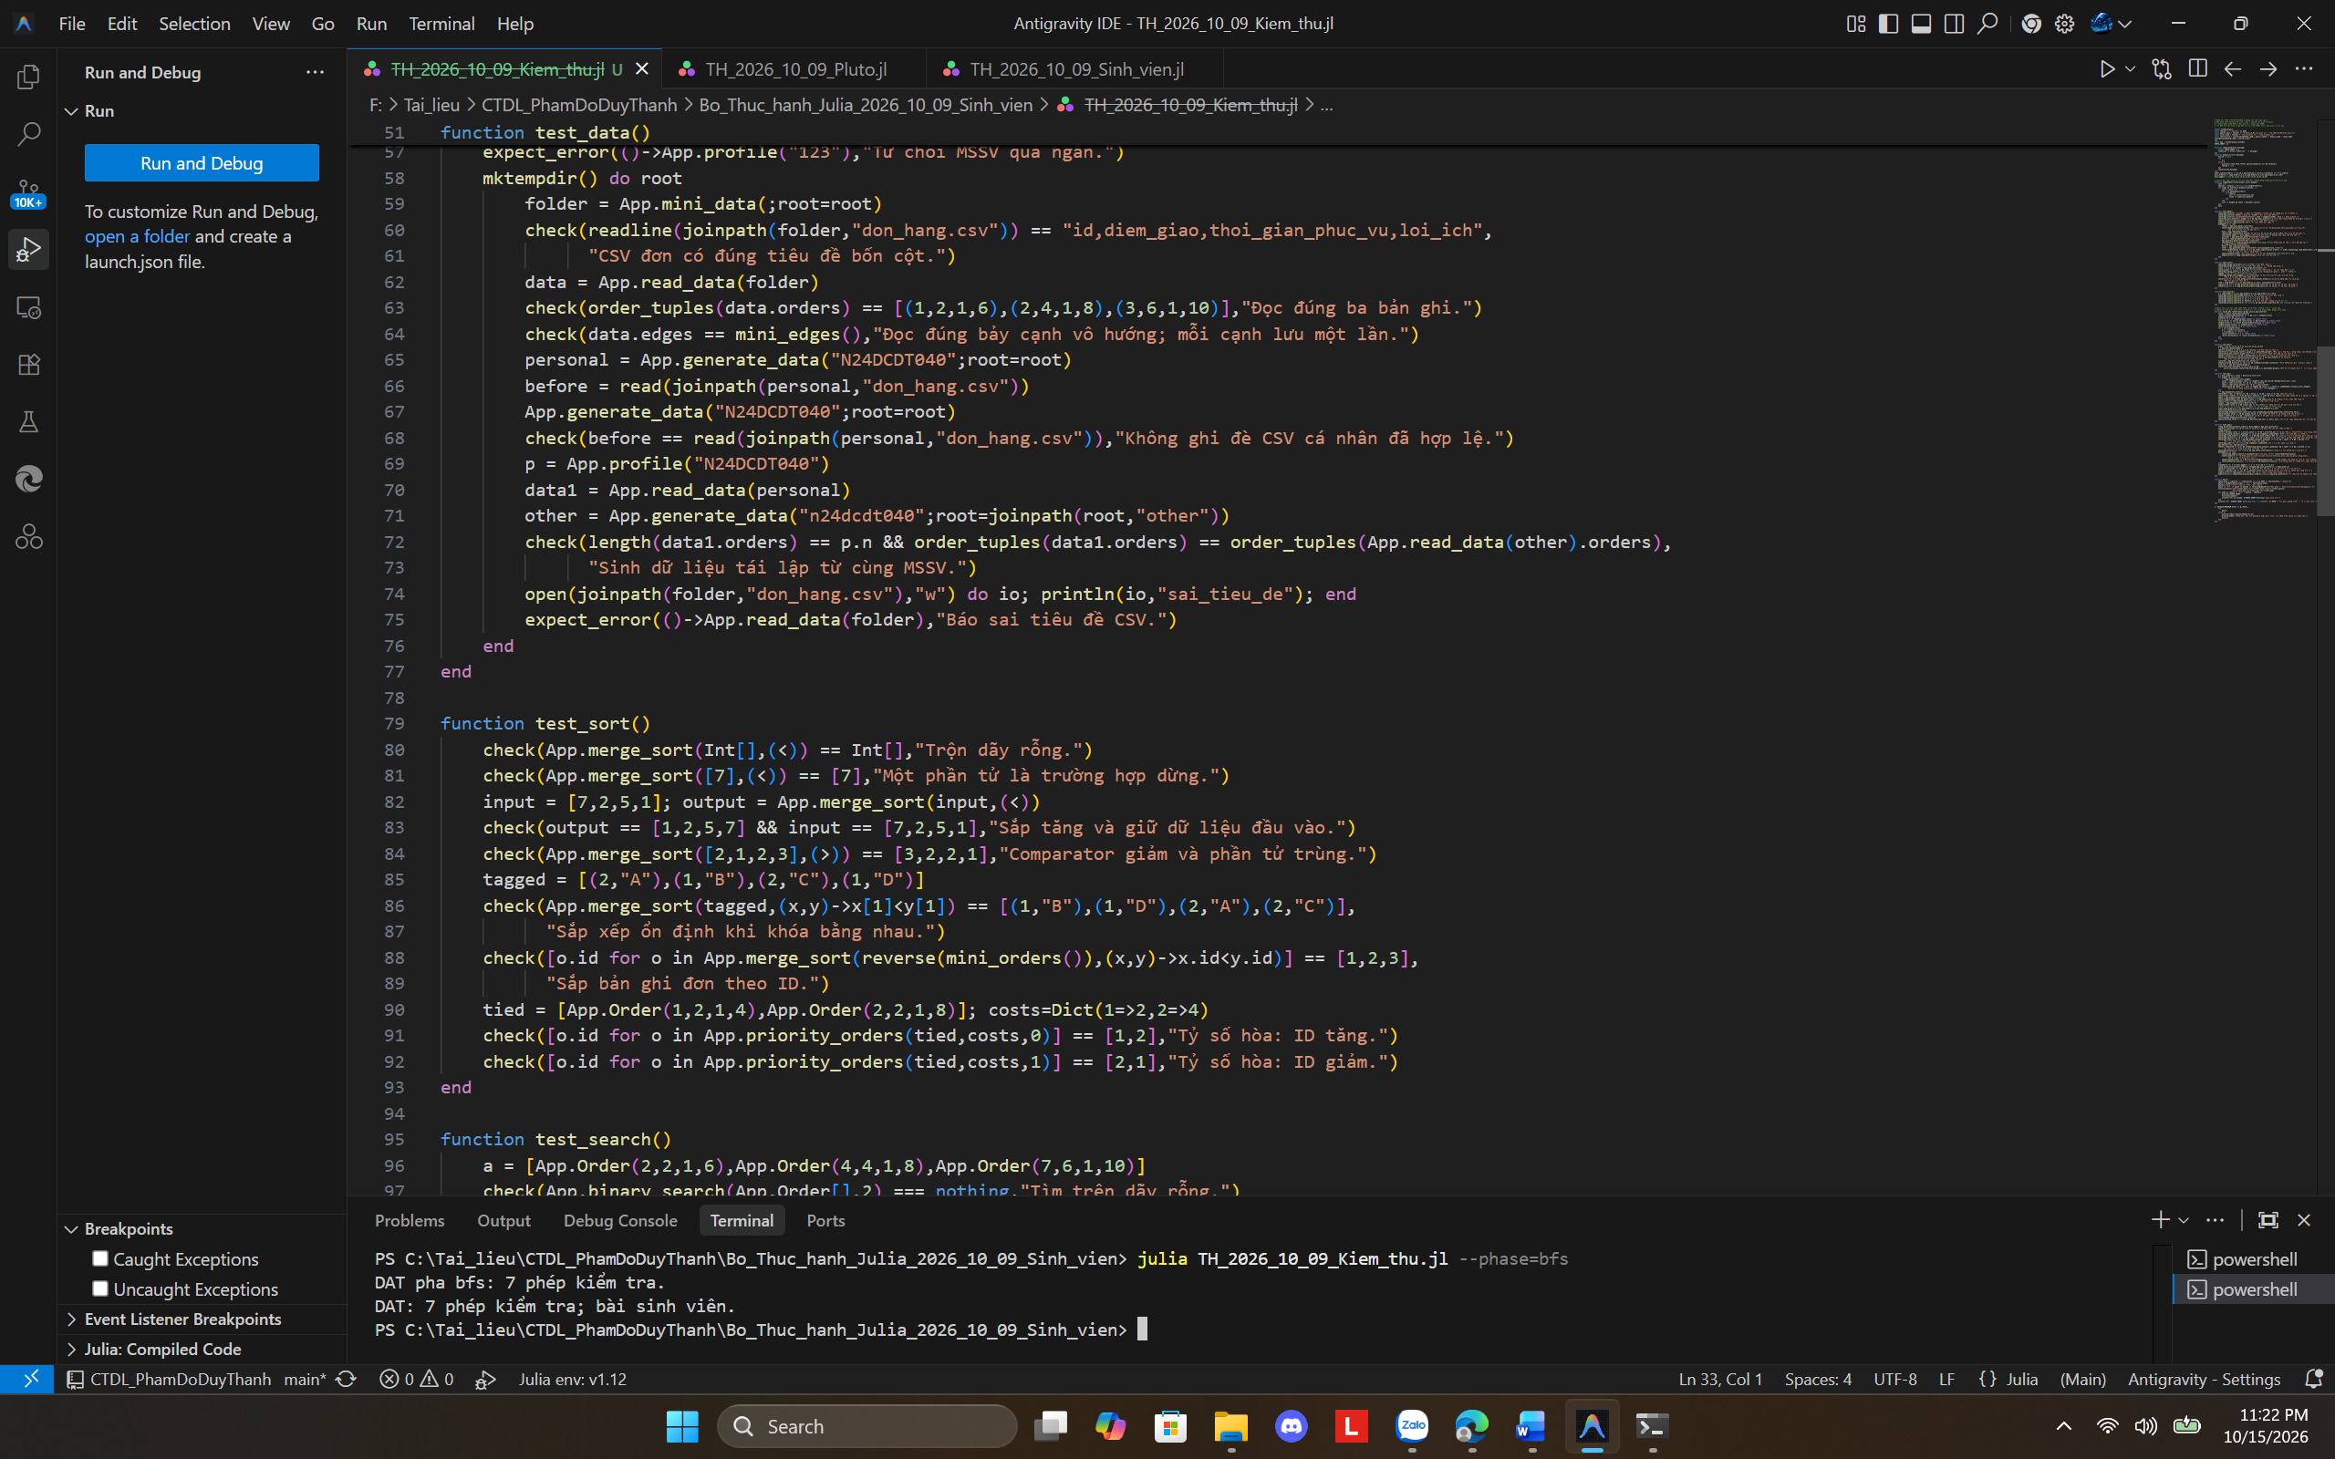
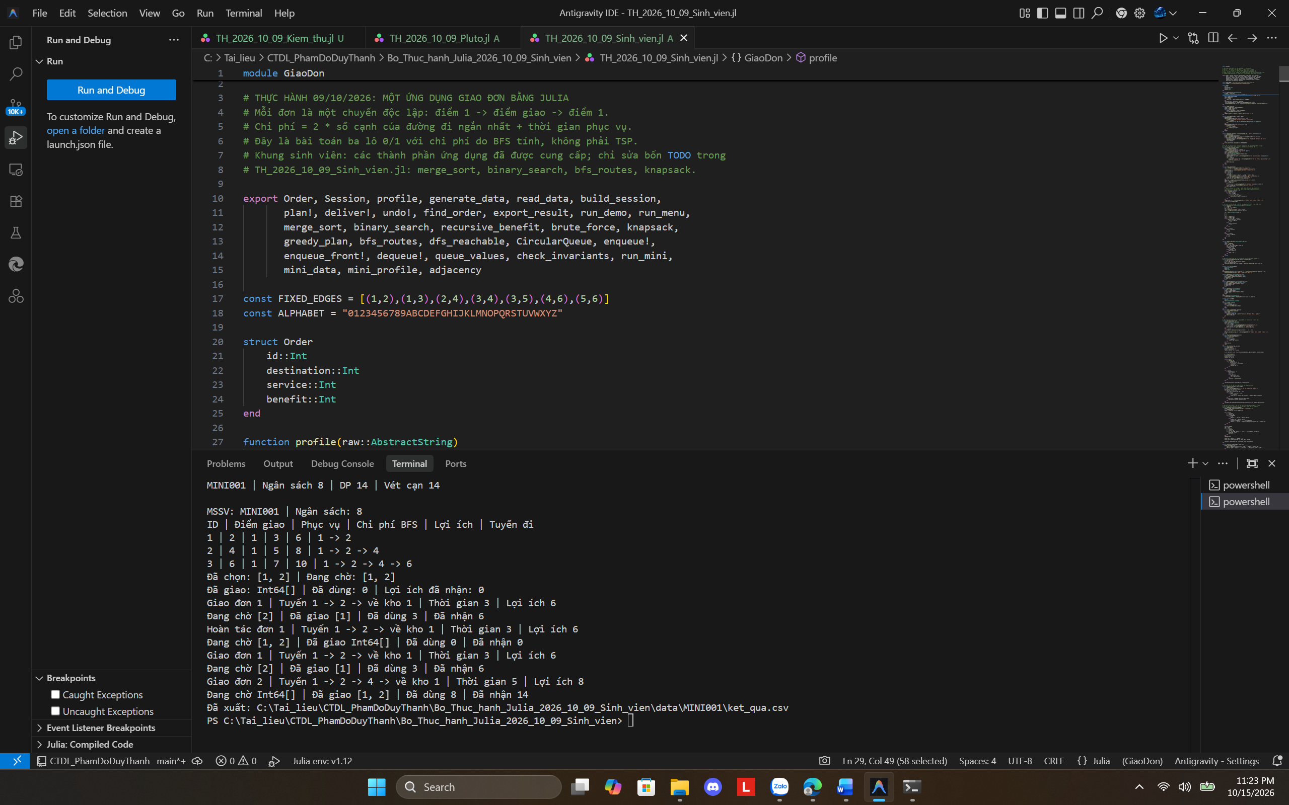ĐẠT toàn bộ các phép kiểm tra đường đi ngắn nhất; tìm đúng khoảng cách và tuyến đi ngắn nhất từ kho 1 đến tất cả các đỉnh còn lại (đến 2: 1-2, đến 4: 1-2-4, đến 6: 1-2-4-6)..
-Chi phí thời gian/bộ nhớ:
+ Thời gian: O(V + E) với V là số đỉnh (V = 6) và E là số cạnh của đồ thị (mỗi đỉnh và mỗi cạnh được duyệt qua tối đa một lần trong quá trình lan truyền BFS).
+ Bộ nhớ phụ: O(V) để lưu trữ các mảng distance, parent, cấu trúc CircularQueue và đường dẫn trong từ điển routes...

NV4 · Hoàn thiện knapsack(orders, costs, budget)
-Ý tưởng/điều kiện áp dụng:Áp dụng thuật toán quy hoạch động giải bài toán ba lô 0/1 (mỗi đơn hàng chỉ được chọn tối đa một lần). Xây dựng bảng quy hoạch động table kích thước (n+1) x (budget+1), trong đó table[i+1, b+1] lưu lợi ích lớn nhất có thể đạt được khi xét i đơn hàng đầu tiên với giới hạn ngân sách b. Công thức chuyển trạng thái: nếu chi phí c <= b thì table[i+1, b+1] = max(table[i, b+1],
table[i, b-c+1] + benefit); tuân thủ quy tắc khi hai phương án bằng lợi ích thì giữ phương án không chọn đơn đang xét. Sau đó truy vết ngược từ cuối bảng về đầu để xác định danh sách các id đơn hàng được chọn tối ưu.
-Lời gọi và kết quả kiểm thử: Chạy lệnh: julia TH_2026_10_09_Kiem_thu.jl (hoặc lệnh chạy mẫu julia TH_2026_10_09_Sinh_vien.jl).
-Kết quả kiểm thử:
ĐẠT toàn bộ các phép kiểm tra; với bộ dữ liệu MINI001 và ngân sách 8, thuật toán quy hoạch động tìm ra lợi ích tối ưu là 14 với chi phí 8, chọn các đơn [1, 2], khớp hoàn toàn 100% với kết quả từ thuật toán vét cạn oracle (brute_force).
-Chi phí thời gian/bộ nhớ:
+Thời gian: O(n * B) với n là số lượng đơn hàng (n = length(orders)) và B là giới hạn ngân sách thời gian (B = budget), cộng với bước truy vết tốn O(n).
+ Bộ nhớ phụ: O(n * B) để cấp phát ma trận bảng quy hoạch động table phục vụ việc lưu trữ kết quả bài toán con và thực hiện truy vết.

4. Quyết định chọn đơn
Điền ngân sách, tập chọn, tổng thời gian/lợi ích. Giải thích một ô DP và một bước truy vết; đối chiếu với vét cạn.
- Ngân sách và kết quả: Ngân sách thời gian B = 8; tập đơn được chọn tối ưu: {1, 2} (tương ứng đơn A và B); tổng thời gian sử dụng: 8 (3 + 5); tổng lợi ích đạt được: 14 (6 + 8).
- Giải thích một ô DP - ô F(2, 8) (tương ứng table[3, 9] trong Julia): Khi xét đến đơn 2 (chi phí τ₂ = 5, lợi ích v₂ = 8) với ngân sách b = 8:
+ Phương án không lấy đơn 2: giữ giá trị hàng trước F(1, 8) = 6.
+ Phương án lấy đơn 2: nhận lợi ích 8 cộng với F(1, 8 - 5) = F(1, 3) = 6, tổng là 8 + 6 = 14.
=> Chọn giá trị cực đại: F(2, 8) = max(6, 14) = 14.
- Giải thích một bước truy vết: Bắt đầu từ ô F(3, 8) = 14 với đơn 3 (τ₃ = 7, v₃ = 10): Vì F(3, 8) == F(2, 8) = 14 (bằng lợi ích hàng trước), theo quy tắc ta bỏ qua đơn 3, ngân sách giữ nguyên là 8; lùi lên ô F(2, 8) = 14, thấy F(2, 8) = 14 ≠ F(1, 8) = 6 nên quyết định chọn đơn 2, ngân sách còn lại giảm xuống 8 - 5 = 3 để tiếp tục xét đơn 1.
- Đối chiếu với vét cạn (brute_force): Duyệt toàn bộ 2³ = 8 tập con của 3 đơn, chỉ có tập {1, 2} đạt lợi ích 14 với tổng thời gian 8 <= 8; các tập {1, 3}, {2, 3}, {1, 2, 3} đều vượt ngân sách; kết quả DP khớp chính xác 100% với giá trị tối ưu của hàm vét cạn oracle.

5. Giao và hoàn tác
Trạng thái | Queue | Stack | Đã dùng | Đã nhận
Sau lập kế hoạch | [1, 2] | [] | 0 | 0
Sau giao một đơn | [2] | [1] | 3 | 6
Sau hoàn tác | [1, 2] | [] | 0 | 0

6. Đầu ra và nhận xét
-Đường dẫn CSV kết quả: D:\vscode\ctdl\thuchanhbuoi04\data\N24DCDT067\ket_qua.csv
-Link notebook: https://github.com/votanphat/thuchanhbuoi04/blob/main/notebook.jl.
-Lỗi đã phát hiện và cách sửa: Gõ lệnh hệ điều hành trực tiếp trong môi trường julia> gây lỗi ParseError; cách sửa là thoát ra PowerShell (Ctrl + D) để chạy lệnh hoặc dùng cú pháp include("..."). Trong thuật toán, cần lưu ý chỉ số mảng Julia bắt đầu từ 1 khi lập bảng quy hoạch động và phải đánh dấu distance ngay khi đưa đỉnh vào hàng đợi BFS để tránh lặp đỉnh.
Một chức năng thay đổi ảnh hưởng đến chức năng sau như thế nào?
Các chức năng nằm trong cùng một luồng dữ liệu khép kín: nếu cấu trúc bản đồ ở BFS thay đổi làm số cạnh h thay đổi, chi phí thời gian τ = 2h + s của các đơn sẽ đổi theo. Chi phí này truyền trực tiếp vào knapsack làm thay đổi bảng DP và tập đơn tối ưu, kéo theo sự thay đổi về thứ tự nạp vào hàng đợi FIFO và kết quả xuất ra file CSV.

Câu hỏi cuối buổi
Q1. Vì sao không được dùng dãy đã sắp giảm theo lợi ích/τ để tìm kiếm nhị phân theo ID? Nêu tiền điều kiện của hàm tìm kiếm.
Bài làm :
- Vi phạm điều kiện cốt lõi của tìm kiếm nhị phân: Thuật toán tìm kiếm nhị phân (Binary Search) yêu cầu danh sách dữ liệu đầu vào phải được sắp xếp theo đúng tiêu chí của khóa cần tìm (trong trường hợp này là ID tăng dần hoặc giảm dần).
- Nếu danh sách đang sắp xếp theo lợi ích/\tau (tỷ lệ lợi ích trên chi phí), thứ tự của các phần tử sẽ tuân theo giá trị kinh tế chứ không phải giá trị của ID. Do đó, khi ta tìm kiếm theo ID, việc chia đôi khoảng tìm kiếm (mid) sẽ không đảm bảo tính chất đồng biến/nghịch biến của ID, dẫn đến việc bỏ sót hoặc tìm sai phần tử.

2. Tiền điều kiện của hàm tìm kiếm nhị phân
Để hàm tìm kiếm nhị phân hoạt động chính xác, bắt buộc phải thỏa mãn các điều kiện tiên quyết sau:
- Đã sắp xếp: Dữ liệu trong mảng/danh sách phải được sắp xếp sẵn theo đúng thứ tự của trường khóa dùng để tìm kiếm (ID).
- Truy cập ngẫu nhiên (Random Access): Cấu trúc dữ liệu phải hỗ trợ việc truy cập trực tiếp đến phần tử ở bất kỳ chỉ số (index) nào trong thời gian O(1) (ví dụ: mảng/vector) để có thể tính toán vị trí giữa (mid) một cách hiệu quả.
Q2. Với đơn ID 2 tới điểm 4, phục vụ 1 và bản đồ mẫu, giải thích từng thành phần của thời gian thực hiện τ. BFS có tiếp tục cho thời gian ngắn nhất nếu các cạnh mang thời gian khác nhau không?
Bài làm :
- Thành phần \tau (với đơn ID 2 đến điểm 4, phục vụ 1): Tổng thời gian gồm chi phí di chuyển ngắn nhất từ kho đến điểm giao (2) x dịch vụ (1) x 2 chiều (đi và về).
- BFS: Không tiếp tục tìm được đường đi có thời gian ngắn nhất nếu các cạnh mang trọng số/thời gian khác nhau, vì BFS chỉ tìm đường đi ít cạnh nhất chứ không tính đến trọng số cạnh (phải dùng thuật toán Dijkstra).

Q3. Giải thích hai phương án tạo ô F(2,8) và vị trí của ô đó trong table Julia. Vì sao nhánh lấy đơn phải dùng hàng trước?
Bài làm :
- Hai phương án tạo ô F(2,8) trong bài toán ba lô: Gồm phương án chọn đơn hàng (có đưa đơn vào tập chọn) và phương án không chọn đơn hàng (bỏ qua đơn hàng). Vị trí của ô đó trong bảng tính (table) Julia nằm ở hàng tương ứng với số lượng đơn hàng xét đến và cột tương ứng với trọng lượng/chi phí giới hạn (8).
- Vì sao nhánh lấy đơn phải dùng hàng trước: Phải dùng hàng đợi (hoặc cấu trúc duyệt cây nhánh và cận - Branch and Bound) để đảm bảo duyệt theo chiều rộng hoặc ưu tiên tối ưu theo giá trị cận tốt nhất (Best-First Search / Priority Queue), giúp khám phá các nhánh tiềm năng có lợi ích lớn trước nhằm cắt tỉa nhanh các nhánh không hiệu quả.

Q4. Sau khi giao ID 1 rồi hoàn tác ngay, FIFO, ngăn xếp, tổng thời gian và tổng lợi ích phải thay đổi thế nào? Nêu một bất biến kiểm tra việc không mất hoặc lặp đơn.
Bài làm :
- Thay đổi: Đơn hàng ID 1 sau khi giao và hoàn tác ngay sẽ bị loại khỏi danh sách chờ, cấu trúc FIFO / ngăn xếp (stack/queue) cập nhật lại trạng thái, tổng thời gian giảm đi thời gian vận chuyển của ID 1, và tổng lợi ích trừ đi giá trị lợi ích của ID 1.
- Bất biến kiểm tra: Tổng số lượng đơn hàng trong các tập trạng thái (chờ + đã chọn + hoàn tác) luôn bằng tổng số đơn hàng ban đầu, đảm bảo không bị mất hoặc lặp đơn (length(da_chon) + length(dang_cho) == tong_so_don).

Q5. Cho biết độ phức tạp theo n,V,E,B của sắp xếp trộn, tìm kiếm nhị phân, BFS cốt lõi và DP bảng đầy đủ. Vì sao không thể khẳng định mọi BST đều tra cứu trong O(log n)?
Bài làm :
Độ phức tạp:
- Sắp xếp trộn: O(n log n) theo n.
- Tìm kiếm nhị phân: O(log n) theo n.
- BFS cốt lõi: O(V + E) theo đỉnh V và cạnh E.
- DP bảng đầy đủ: O(n · B) theo n và B.
- Vì sao BST không luôn O(log n): Nếu cây tìm kiếm nhị phân (BST) bị suy biến thành dạng danh sách liên kết (do chèn các phần tử đã sắp xếp sẵn), chiều cao của cây sẽ là O(n), khiến thời gian tra cứu trong trường hợp xấu nhất là O(n) chứ không phải O(log n).

